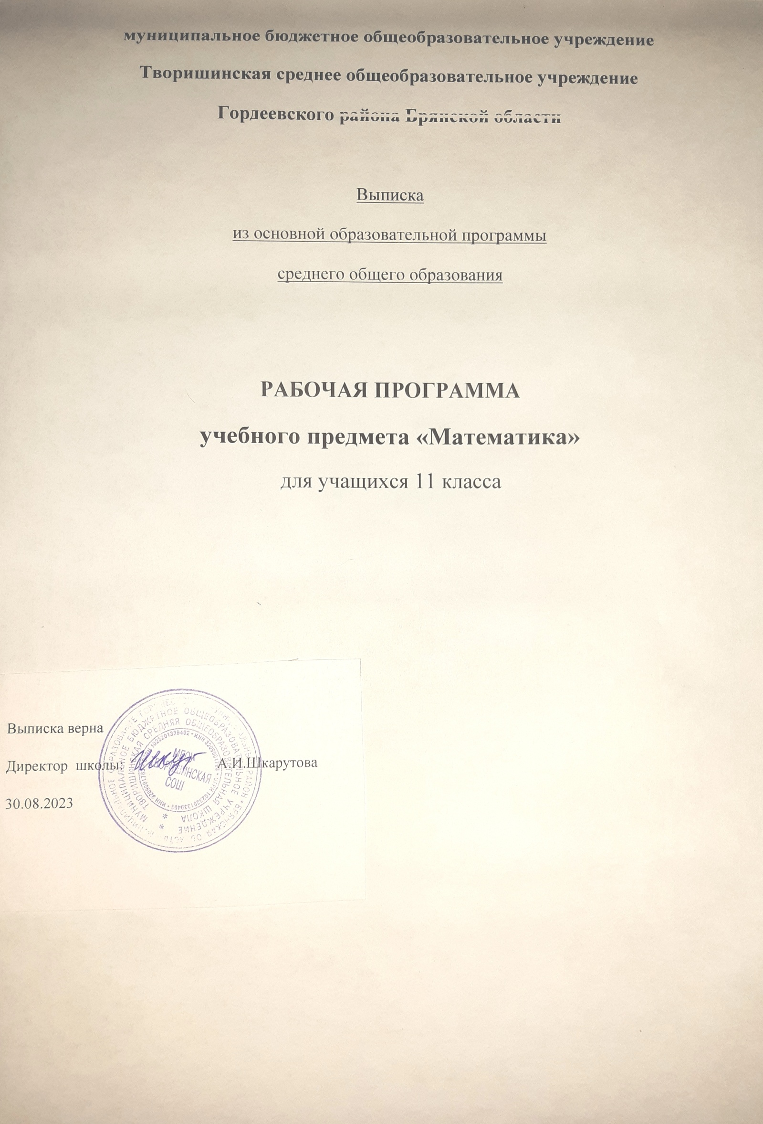

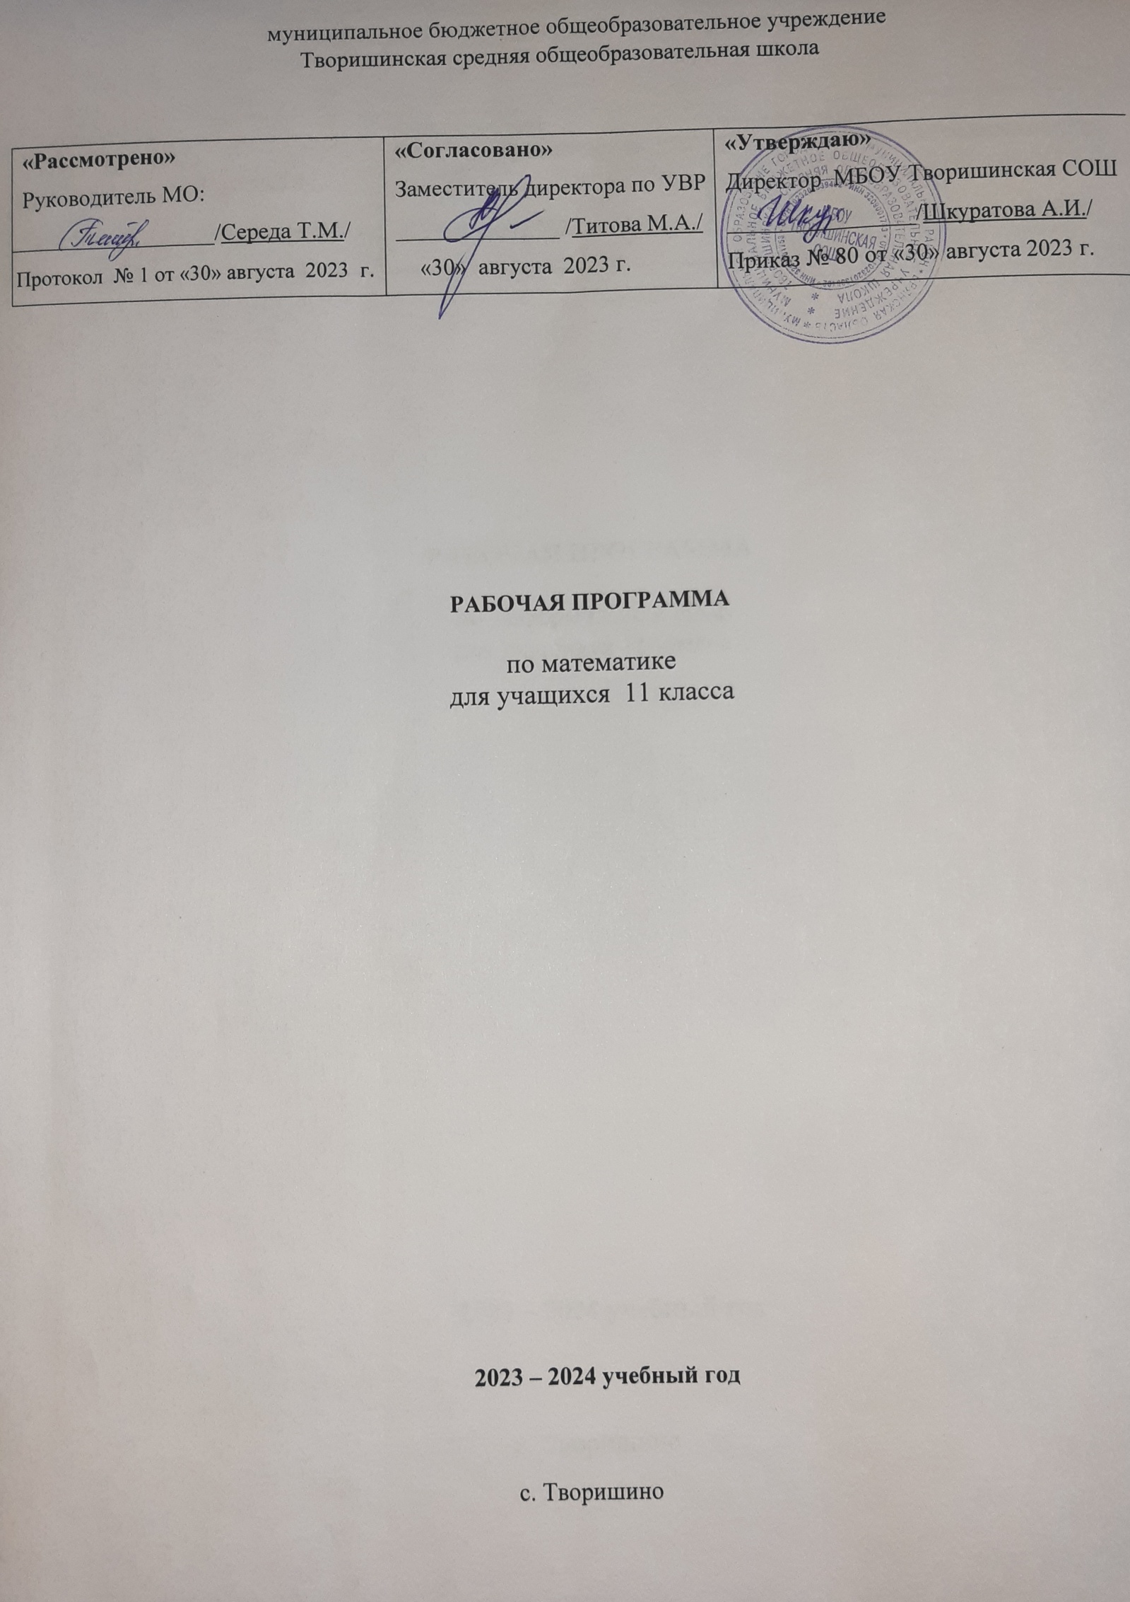

**Программа разработана на основе следующих документов:**

1. Федеральный закон «Об образовании в Российской Федерации» от 29.12.2012 года № 273-Ф3 (редакция от 02.06.2016, с изм. и доп., вступ. в силу с 01.07.2016).
2. Федеральный государственноый образовательный стандарт среднего общего образования (утверждён приказом Минобрнауки России № 413 от 17 мая 2012 года, с изменениями и дополнениями от 29 декабря 2014 г., 31 декабря 2015 г.)
3. Алгебра и начала математического анализа. Сборник рабочих программ.10 – 11 классы. Учеб. пособие для общеобразоват. организаций. Базовый и углублённый уровни/[сост. Т. А. Бурмистрова] - 2-е изд., перераб.–М.: Просвещение, 2018.- 143c.
4. Геометрия. Сборник примерных рабочих программ. 10-11 класс: учеб.пособие для общеобразоват. организаций: базовый и углубл. уровни / [сост. Т.А. Бурмистрова]. – 4-е изд. – М.:Просвещение, 2020. – 159 с.
5. Федеральный перечень учебников рекомендованных допущенных Министерством образования и науки РФ к использованию в образовательном процессе в образовательных учреждениях на 2023-2024 учебный год.
6. Учебный план МБОУ Творишинская СОШ на 2023-2024 учебный год, утверждённый приказом № 74 от 21.08.2023 г.

Рабочая программа ориентирована на использование **учебно-методического комплекта**:

1. Математика: алгебра и начала математического анализа, геометрия. Алгебра и начала математического анализа. 11 класс: учебник для общеобразовательных организаций: базовый и углублённый уровни/ [Ю. М. Колягин, М. В. Ткачёва, Н. Е.Фёдорова, М. И. Шабунин] – 10-е изд., стер. - М.: Просвещение, 2022. – 384 с.: ил.
2. Алгебра и начала математического анализа. Методические рекомендации. 11 класс: пособие для учителей общеобразовательных организаций / Н. Е. Фёдорова, М. В. Ткачёва.- М.: Просвещение, 2015. – 224 с. : ил.
3. Алгебра и начала математического анализа. Сборник рабочих программ. 10-11 классы: учебное пособие для общеобразовательных организаций: базовый и углублённый уровни / [сост. Т. А. Бурмистрова]. – 2-е изд., перераб. – М.: Просвещение, 2018. – 143 с.
4. Математика: алгебра и начала математического анализа, геометрия. Геометрия. 10 - 11 классы: учебник для общеобразовательных организаций: базовый и углублённый уровни/ [Л. С. Атанасян и др.]. – 10-е изд., стер. - М.: Просвещение, 2022. – 287 с.: ил. – (МГУ – школе).
5. Геометрия. Контрольные работы. 10-11 классы: учебное пособие для общеобразовательных организаций: базовый уровень / М. А. Иченская. – М.: Просвещение, 2019. – 64 с. : ил. – (МГУ - школе).

**Место предмета в базисном учебном плане**

Рабочая программа для 10 класса рассчитана на 5 часов в неделю, всего **170** часов. В том числе **11** контрольных работ, включая итоговую контрольную работу.

**Планируемые результаты изучения учебного предмета.**

Изучение математики в 11 классе даёт возможность достижения обучающимися следующих результатов.

*В направлении* ***личностного*** *развития:*

* сформированность целостного мировоззрения, соответствующего современному уровню развития науки; критичность мышления, умение распознавать логически некорректные высказывания, отличать гипотезу от факта;
* сформированность готовности и способности вести диалог с другими людьми, достигать в нём взаимопонимания, находить общие цели и сотрудничать для их достижения;
* сформированность навыков сотрудничества со сверстниками, детьми младшего возраста, взрослыми в образовательной, общественно полезной, учебно-исследовательской, проектной и других видах деятельности;
* сформированность готовности и способности к образованию, в том числе самообразованию, на протяжении всей жизни; сознательное отношение к непрерывному образованию как условию успешной профессиональной и общественной деятельности;
* эстетическое отношение к миру, включая эстетику быта, научного и технического творчества;
* осознанный выбор будущей профессии и возможность реализации собственных жизненных планов; отношение к профессиональной деятельности как возможности участия в решении личных, общественных, государственных, общенациональных проблем;

*В* ***метапредметном*** *направлении:*

* умение самостоятельно определять цели своего обучения, ставить и формулировать для себя новые задачи в учёбе и познавательной деятельности, развивать мотивы и интересы своей познавательной деятельности;
* умение самостоятельно планировать пути достижения целей, в том числе альтернативные, осознанно выбирать наиболее эффективные способы решения учебных и познавательных задач;
* умение соотносить свои действия с планируемыми результатами, осуществлять контроль своей деятельности в процессе достижения результата, определять способы действий в рамках предложенных условий и требований, корректировать свои действия в соответствии с изменяющейся ситуацией;
* умение оценивать правильность выполнения учебной задачи, собственные возможности её решения;
* владение основами самоконтроля, самооценки, принятия решений и осуществления осознанного выбора в учебной и познавательной деятельности;
* умение продуктивно общаться и взаимодействовать в процессе совместной деятельности, учитывать позиции других участников деятельности, эффективно разрешать конфликты;
* владение навыками познавательной, учебно-исследовательской и проектной деятельности, навыками разрешения проблем; способность и готовность к самостоятельному поиску методов решения практических задач, применению различных методов познания;
* готовность и способность к самостоятельной информационно-познавательной деятельности, включая умение ориентироваться в различных источниках информации, критически оценивать и интерпретировать информацию, получаемую из различных источников;
* умение использовать средства информационных и коммуникационных технологий (ИКТ) в решении когнитивных, коммуникативных и организационных задач с соблюдением требований эргономики, техники безопасности, гигиены, ресурсосбережения, правовых и этических норм, норм информационной безопасности;
* владение языковыми средствами – умение ясно, логично и точно излагать свою точку зрения, использовать адекватные языковые средства;
* владение навыками познавательной рефлексии как осознания совершаемых действий и мыслительных процессов, их результатов и оснований, границ своего знания и незнания, новых познавательных задач и средств их достижения;

*В* ***предметном*** *направлении:*

* сформированность представлений о необходимости доказательств при обосновании математических утверждений и роли аксиоматики в проведении дедуктивных рассуждений;
* сформированность понятийного аппарата по основным разделам курса математики; знаний основных теорем, формул и умения их применять; умения доказывать теоремы и находить нестандартные способы решения задач;
* сформированность умений моделировать реальные ситуации, исследовать построенные модели, интерпретировать полученный результат;
* сформированность представлений об основных понятиях математического анализа и их свойствах, владение умением характеризовать поведение функций, использование полученных знаний для описания и анализа реальных зависимостей;
* владение умениями составления вероятностных моделей по условию задачи и вычисления вероятности наступления событий, в том числе с применением формул комбинаторики и основных теорем теории вероятностей; исследования случайных величин по их распределению.
* сформированность представлений о геометрии как части мировой культуры и о месте геометрии в современной цивилизации, о способах описания на математическом языке явлений реального мира;
* сформированность представлений о геометрических понятиях как о важнейших математических моделях, позволяющих описывать и изучать разные процессы и явления; понимание возможности аксиоматического построения математических теорий;
* владение геометрическим языком; развитие умения использовать его для описания предметов окружающего мира; развитие пространственных представлений, изобразительных умений, навыков геометрических построений;
* владение методами доказательств и алгоритмов решения; умение их применять, проводить доказательные рассуждения в ходе решения задач;
* владение основными понятиями о плоских и пространственных геометрических фигурах, их основных свойствах; сформированность умения распознавать на чертежах, моделях и в реальном мире геометрические фигуры; применение изученных свойств геометрических фигур и формул для решения геометрических задач и задач с практическим содержанием;
* владение навыками использования готовых компьютерных программ при решении задач.

Для использования в повседневной жизни и обеспечения возможности успешного продолжения образования по специальностям, не связанным с прикладным использованием математики учащиеся **научатся:**

Элементы теории множеств и математической логики

* Оперировать понятиями: конечное множество, бесконечное множество, числовые множества на координатной прямой, элемент множества, подмножество, пересечение и объединение множеств, отрезок, интервал;
* находить пересечение и объединение двух, нескольких множеств, представленных графически на числовой прямой, на координатной плоскости;
* строить на числовой прямой подмножество числового множества, заданное простейшими условиями;
* оперировать понятиями: утверждение (высказывание), отрицание утверждения, истинные и ложные утверждения, следствие, частный случай общего утверждения, контрпример;
* распознавать ложные утверждения, ошибки в рассуждениях, в том числе с использованием контрпримеров;
* научится находить промежуток с выколотой точкой, графическое представление множеств на координатной плоскости;
* проверять принадлежность элемента множеству, заданному описанием;

**В повседневной жизни и при изучении других предметов:**

* использовать числовые множества на координатной прямой и на координатной плоскости для описания реальных процессов и явлений;
* проводить логические, доказательные рассуждения в ситуациях повседневной жизни, при решении задач из других предметов.

Числа и выражения

* Оперировать понятиями: натуральное и целое число, делимость чисел, обыкновенная дробь, десятичная дробь, рациональное число, иррациональное число, приближённое значение числа, часть, доля, отношение, процент, масштаб;
* оперировать понятиями: логарифм числа, тригонометрическая окружность, радианная и градусная мера угла, синус, косинус, тангенс и котангенс углов, имеющих произвольную величину, числа е и $π$;
* выполнять арифметические действия с целыми и рациональными числами, сочетая устные и письменные приёмы, применяя при необходимости вычислительные устройства;
* сравнивать рациональные числа между собой; сравнивать с рациональными числами значения целых степеней чисел, корней натуральной степени из чисел, логарифмов чисел в простых случаях;
* выполнять несложные преобразования числовых выражений, содержащих степени чисел, корни из чисел, логарифмы чисел; находить значения корня натуральной степени, степени с рациональным показателем, логарифма, используя при необходимости вычислительные устройства;
* пользоваться оценкой и прикидкой при практических расчётах;
* изображать точками на координатной прямой целые и рациональные числа; целые степени чисел, корни натуральной степени из чисел, логарифмы чисел в простых случаях;
* выполнять несложные преобразования целых и дробно-рациональных буквенных выражений;
* выражать в простейших случаях из равенства одну переменную через другие;
* вычислять в простых случаях значения числовых и буквенных выражений, осуществляя необходимые подстановки и преобразования;

*выпускник научится:*

* проводить по известным формулам и правилам преобразования буквенных выражений, включающих степени, корни, логарифмы и тригонометрические формулы;
* находить значения числовых и буквенных выражений, осуществляя необходимые подстановки и преобразования;
* изображать схематически угол, величина которого выражена в градусах или радианах;
* оценивать знаки синуса, косинуса, тангенса, котангенса конкретных углов; использовать при решении задач табличные значения тригонометрических функций углов;
* выполнять перевод величины угла из радианной меры в градусную и обратно.

**В повседневной жизни и при изучении других предметов:**

* выполнять действия с числовыми данными при решении задач практического характера и задач из различных областей знаний, используя при необходимости справочные материалы и вычислительные устройства;
* соотносить реальные величины, характеристики объектов окружающего мира с их конкретными числовыми значениями;
* использовать методы округления и прикидки при решении практических задач повседневной жизни
* оценивать, сравнивать и использовать при решении практических задач числовые значения реальных величин, конкретные числовые характеристики объектов окружающего мира.

Уравнения и неравенства

* Решать линейные уравнения и неравенства, квадратные уравнения;
* решать логарифмические и показательные уравнения вида loga(bx + c) = d, abx + c = d (где d можно представить в виде степени с основанием a) и неравенства вида loga x < d, ax < d (где d

можно представить в виде степени с основанием a);

* приводить несколько примеров корней тригонометрического уравнения вида sin x = a, cos x = a, tg x = a, ctg x = a, где a — табличное значение соответствующей тригонометрической функции;
* решать несложные рациональные, показательные, логарифмические, тригонометрические уравнения, неравенства и их системы, простейшие иррациональные уравнения и неравенства;
* использовать методы решения уравнений: приведение к виду «произведение равно нулю» или «частное равно нулю», замена переменных;
* использовать метод интервалов для решения неравенств;
* использовать графический метод для приближённого решения уравнений и неравенств;
* изображать на тригонометрической окружности множество решений тригонометрических уравнений и неравенств.

**В повседневной жизни и при изучении других предметов**:

* составлять и решать уравнения, системы уравнений и неравенства при решении несложных практических задач и задач из других учебных предметов;
* использовать уравнения и неравенства для построения и исследования простейших математических моделей реальных ситуаций или прикладных задач;
* уметь интерпретировать полученный при решении уравнения, неравенства или системы результат, оценивать его правдоподобие в контексте заданной реальной ситуации или прикладной задачи.

Функции

* Оперировать понятиями: зависимость величин, функция, аргумент и значение функции, область определения и множество значений функции, график зависимости, график функции, нули функции, промежутки знакопостоянства, возрастание и убывание функции на числовом промежутке, наибольшее и наименьшее значения функции на числовом промежутке, периодическая функция, период, чётная и нечётная функции;
* оперировать понятиями: прямая и обратная пропорциональность, линейная, квадратичная, логарифмическая и показательная функции, тригонометрические функции;
* распознавать графики функций прямой и обратной пропорциональности, линейной, квадратичной, логарифмической, показательной и тригонометрических функций и соотносить их с формулами, которыми они заданы;
* находить по графику приближённо значения функции в заданных точках;
* решать уравнения, простейшие системы уравнений, используя свойства функций и их графики.

**В повседневной жизни и при изучении других учебных предметов:**

* определять по графикам и использовать для решения прикладных за

дач свойства реальных процессов и зависимостей (наибольшие и наименьшие значения, промежутки возрастания и убывания, промежутки знакопостоянства, асимптоты, период и т. п.), интерпретировать свойства в контексте конкретной практической ситуации;

История и методы математики

* Описывать отдельные выдающиеся результаты, полученные в ходе раз-

вития математики как науки;

* знать примеры математических открытий и их авторов в связи с отечественной и всемирной историей; представлять вклад выдающихся математиков в развитие математики и иных научных областей;
* понимать роль математики в развитии России;
* применять известные методы при решении стандартных и нестандартных математических задач; использовать основные методы доказательства, проводить доказательство и выполнять опровержение;
* замечать и характеризовать математические закономерности в окружающей действительности и на их основе характеризовать красоту и

совершенство окружающего мира, а также произведений искусства;

* применять простейшие программные средства и электронно-коммуникационные системы при решении математических задач.

***Выпускник научится:***

***Геометрия***

— оперировать понятиями: точка, прямая, плоскость, параллельность и перпендикулярность прямых и плоскостей;

— распознавать основные виды многогранников (призма, пирамида, прямоугольный параллелепипед, куб), владеть стандартной классификацией пространственных фигур (пирамиды, призмы, параллелепипеды);

— изображать изучаемые фигуры от руки и с применением простых чертёжных инструментов;

* описывать взаимное расположение прямых и плоскостей в пространстве;

— применять теорему Пифагора при вычислении элементов стереометрических фигур;

* находить площади поверхностей простейших многогранников, геометрических тел с применением формул;

— вычислять расстояния и углы в пространстве;

— применять геометрические факты для решения задач, предполагающих несколько шагов решения, если условия применения заданы в явной форме;

— решать задачи на нахождение геометрических величин по образцам или алгоритмам;

— формулировать свойства и признаки фигур;

— доказывать геометрические утверждения.

В повседневной жизни и при изучении других предметов:

— соотносить абстрактные геометрические понятия и факты с реальными жизненными объектами и ситуациями;

— использовать свойства пространственных геометрических фигур для решения типовых задач практического содержания;

— соотносить площади поверхностей тел одинаковой формы различного размера;

— соотносить объёмы сосудов одинаковой формы различного размера;

— оценивать форму правильного многогранника после спилов, срезов и т. п. (определять количество вершин, рёбер и граней полученных многогранников);

— использовать свойства геометрических фигур для решения задач практического характера и задач из других областей знаний.

История и методы математики

—Описывать отдельные выдающиеся результаты, полученные в ходе развития математики как науки;

— знать примеры математических открытий и их авторов в связи с отечественной и всемирной историей; представлять вклад выдающихся математиков в развитие математики и иных научных областей;

— понимать роль математики в развитии России;

— применять известные методы при решении стандартных и нестандартных математических задач; использовать основные методы доказательства, проводить доказательство и выполнять опровержение;

— замечать и характеризовать математические закономерности в окружающей действительности и на их основе характеризовать красоту и совершенство окружающего мира, а также произведений искусства;

- применять простейшие программные средства и электронно-коммуникационные системы при решении математических задач.

**Содержание программы.**

Интегрированный курс «Математика» (170 часов). Он состоит из:

I. Курс «Алгебра и начала математического анализа» (102 часа)

1. **Тригонометрические функции (18ч)**

Область определения и множество значений тригонометрических функций. Чётность, нечётность, периодичность тригонометрических функций. Свойство функции *y = cos x* и её график. Свойство функции *y = sin x* и её график. Свойство и графики функций *y = tg x* и  *y=ctgx.* Обратные тригонометрические функции.

*Основная цель -* ознакомить со свойствами тригонометрических функций, выработать умение применять эти свойства при решении уравнений и неравенств; обобщить и систематизировать знания об исследовании функций элементарными методами; выработать умение строить графики тригонометрических функций, используя различные приемы построения графиков.

2. **Производная и её геометрический смысл (19ч)**

Предел последовательности. Непрерывность функции. Определение производной. Правила дифференцирования. Производная степенной функции. Производная элементарных функций. Геометрический смысл производной.

*Основная цель -* ознакомить с понятием предела последовательности, предела функции, производной; выработать умение находить производные с помощью формул дифференцирования; находить уравнение касательной к графику функции, решать практические задачи на применение понятия производной.

3. **Применение производной к исследованию функций (14)**

Возрастание и убывание функции. Экстремумы функции. Наибольшее и наименьшее значения функции. Производная второго порядка, выпуклость и точки перегиба. Построение графиков функций.

*Основная цель -* показать возможности производной в исследовании свойств функций и построении их графиков.

4. **Первообразная и интеграл (13ч)**

Первообразная. Правила нахождения первообразных. Площадь криволинейной трапеции. Интеграл и его вычисление. Применение интегралов для решения физических задач.

*Основная цель -* ознакомить с понятием интеграла и интегрированием как операцией, обратной дифференцированию; выработать умение находить площадь криволинейной трапеции, решать простейшие физические задачи с помощью интеграла.

5. **Комбинаторика (10ч.)**

Правило произведения. Размещения с повторениями. Перестановки. Размещения без повторений. Сочетания без повторений и бином Ньютона.

*Основная цель -* вырабатывать комбинаторное мышление; ознакомить с теорией соединений; обосновать формулу бинома Ньютона.

6. **Элементы теории вероятностей (11ч)**

Вероятность события. Сложение вероятностей. Вероятность произведения независимых событий. .

*Основная цель -* ознакомить с понятием вероятности случайного независимого события; выработать умение решать задачи на применение теоремы о вероятности суммы двух несовместных событий и на нахождение вероятности произведения двух независимых событий.

7. **Комплексные числа (7ч)**

Множество комплексных чисел. Действия с комплексными числами. Комплексно сопряжённые числа. Модуль и аргумент числа. *Тригонометрическая форма комплексного числа.*

8. **Итоговое повторение (10ч)**

Функция, определение, способы задания, свойства функций, сведенные в общую схему исследования функции (линейная, , квадратичная).

Показательная функция, её свойства и график. Решение задач с использованием свойств функции.

Логарифмическая функция y=logax , её свойства и график. Решение задач с использованием свойств функции.

Тригонометрические функции (y=cosx , y =sinx ,y=tgx , y=ctgx), их свойства и графики. Решение задач с использованием свойств функций.

Тождественные преобразования степеней с рациональным показателем, иррациональных и логарифмических выражений.

Тождественные преобразования тригонометрических выражений.

Решение рациональных и иррациональных.

Решение показательных и логарифмических уравнений и их систем.

Решение тригонометрических уравнений.

*Основная цель:* обобщить и систематизировать сведения о всех видах функций, изучаемых в курсе математике; о всех видах уравнений и выражениях, изучаемых в курсе математике.

II. Курс «Геометрия» (68 часов)

1. **Цилиндр, конус и шар (16 ч.)**

Цилиндрическая поверхность, образующие цилиндрическую поверхность, ось цилиндрической поверхности. Цилиндр: основание и боковая поверхность, образующая и ось; площадь помещения и полная поверхность.

Коническая поверхность, образующая коническую поверхность, ось и вершина конической поверхности. Конус: опора и вершина, образующая и ось; площадь помещения и полная поверхность. Усеченный конус: образующие и высота; фундамент и боковая поверхность.

Сфера и шар: центр, радиус, диаметр; площадь поверхности сферы. Взаимное расположение сферы и плоскости; касательная плоскость к сфере; площадь сферы.

Изображение тел тел на плоскости. Развёртка цилиндра и конуса.

Комбинации тел коммутаторов и многогранников. Многогранник, описанный вокруг сферы; сфера, записанная в многограннике, или тело интеллекта.

1. **Объемы тел (17ч.)**

Объем прямоугольного параллелепипеда. Объем прямой призмы и цилиндра. Объемы наклонной призмы, пирамиды и конуса. Объем шара и площадь сферы.

1. **Векторы в пространстве (6 ч.)**

Вектор на плоскости и в пространстве. Сложение и вычитание векторов. Умножение вектора числа. Размещение вектора по трем некомпланарным векторам. Правило параллелепипеда. Решение задачи, область применения правил действий с векторами. Прямоугольная система координат в пространстве. Координаты вектора. Простейшие задачи в координатах. Угол между векторами. Скалярное произведение векторов. Вычисление углов между направлениями и плоскостями. Координационно-векторный метод при определении геометрических задач.

1. **Метод координат в пространстве. Движение. (15 ч.)**

Координаты точки и координаты вектора. Скалярное произведение векторов. Движение.

**5. Заключительное повторение при подготовке и**  итоговой аттестации **(14 ч.)**

**III. Тематическое планирование.**

|  |  |  |
| --- | --- | --- |
| №  п/п | Тема | Количество часов |
| *Курс «Алгебра и начала математического анализа» (102 часа)* | | |
| 1 | Тригонометрические функции | 18 |
| 2 | Производная и её геометрический смысл | 19 |
| 3 | Применение производной к исследованию функций | 14 |
| 4 | Первообразная и интеграл | 13 |
| 5 | Комбинаторика | 10 |
| 6 | Элементы теории вероятностей | 11 |
| 7 | Комплексные числа | 7 |
| 8 | Итоговое повторение | 10 |
| *Курс «Геометрия» (68 часов)* | | |
| 1 | Цилиндр, конус и шар | 16 |
| 2 | Объемы тел | 17 |
| 3 | Векторы в пространстве | 6 |
| 4 | Метод координат в пространстве. Движение | 15 |
| 5 | Заключительное повторение при подготовке к итоговой аттестации | 14 |
| **Всего:** | | **170** |